# Vstupní úloha pro stážisty se zájmem o téma

# “HTTP Log timeline visualizer”

Vytvořte webovou aplikaci, která si z odkazu <https://gist.githubusercontent.com/hajda14/8da0b313b0503b0faee7a8d7fe63d9ca/raw/2eb3eb138e8307af00c0c64f20c97e3c802d54a2/testlog> stáhne log a následně vytvoří pole divů **(<div>)** které bude obsahovat s jakými adresy server komunikoval

Aplikace si stáhne log a zjistí s kterými adresami server komunikoval. To znázorní v kategorii ***List*** (viz. obrázek níže)

Po kliknutí na kteroukoliv položku v listu se pod listem vygeneruje ***Detail*** kde budou vyobrazeny jednotlivé **požadavky** a jejich příslušné **odpovědi**, při kliknutí na jinou položku se *Detail* přegeneruje.

**Odevzdání:**

Projekt odevzdejte formou odkazu na GIT, který bude obsahovat váš průběh vývoje. Odkaz na git repozitář odešlete na email [jaroslav.hajek@tietoevry.com](mailto:jaroslav.hajek@tietoevry.com)

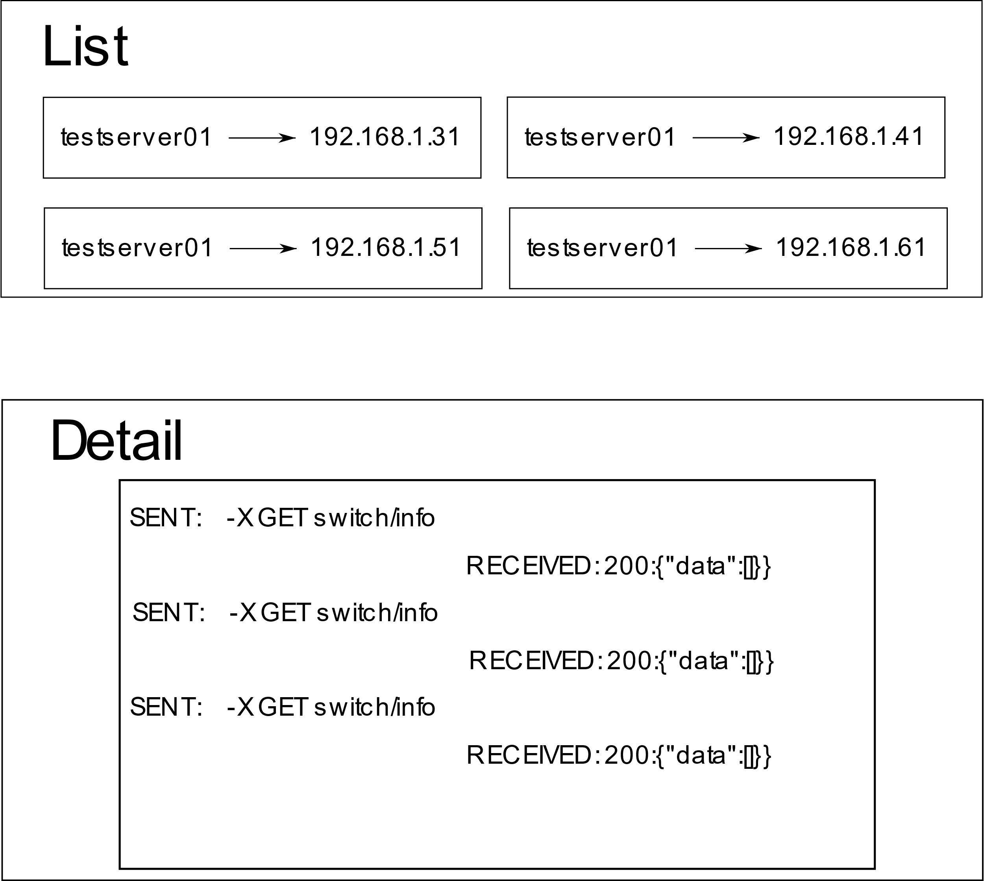

# Assigment for internship “HTTP Log timeline visualizer”

Develop a web application, which will fetch log data from the link down below <https://gist.githubusercontent.com/hajda14/8da0b313b0503b0faee7a8d7fe63d9ca/raw/2eb3eb138e8307af00c0c64f20c97e3c802d54a2/testlog>

After the application downloads the data it will create an array of <div> elements which will contain addresses contacted by the server. See an example below.

If you click on <div> element, a detail section will be generated. Each request and its response will be displayed in this section.

If you click on another div in the *List* the detail section will be recreated again

**Submission:**

The project will be submitted via GIT repository URL, which will contain your work progress. Link to your repository send to jaroslav.hajek@tietoevry.com

